Одним из основных направлений деятельности ОАО «РЖД» является обеспечение безопасных условий нахождения граждан, в том числе детей на железнодорожной инфраструктуре 03.06.2020
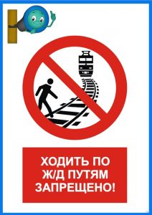С целью профилактики и предупреждения транспортных происшествий с гражданами, в т.ч. с несовершеннолетними в зоне движения поездов и во исполнение п.З Плана проведения межведомственных мероприятий по профилактике травматизма граждан на объектах инфраструктуры ОАО «РЖД» в 2020 году от 13.12.2019 № 2050, в эксплуатационном локомотивном депо Красноуфимск в период 01.06.2020-10.06.2020 проводится профилактическая акция «Дети и транспорт».
Электронные версий буклетов и видеороликов о соблюдении правил безопасности на территории объектов можно найти по данным ссылкам:
— Мультфильмы https://vadi.sk/d/kKisI53Mn3cIow
— Ролики https://vadi.sk/d/45ME3chFUlw7 g
— Брошюры https://vadi.Sk/d/-WyDOT-aAA6JWO

